UNIP - Universidade Paulista
Swift
Análise e Desenvolvimento de Sistemas

PROJETO INTEGRADO MULTIDISCIPLINAR - (Projeto HM – Health Manager)

Arrielly Ostroschi – C63012-8
Gustavo Almeida - C41362-3
Jorge Reis – C50015-1
Júlia Martins - C42BJA-6
Marcos Metzker – C66IHB-5
Marlon Krepski - C500HD-0

Campinas
2016
Arrielly Ostroschi – C63012-8
Gustavo Almeida - C41362-3
Jorge Reis – C50015-1
Júlia Martins - C42BJA-6
Marcos Metzker – C66IHB-5
Marlon Krepski - C500HD-0

PROJETO INTEGRADO MULTIDISCIPLINAR - (Projeto HM – Health Manager)

Monografia apresentada como exigência para obtenção do grau de Tecnologia em Análise e Desenvolvimento de Sistemas da UNIP - Universidade Paulista.
Orientador: Ernesto Rischioto

Campinas
2016

“Os programadores do amanhã são os magos do futuro. Vai parecer que você tem um poder mágico comparado com todos os outros.”
(Gabe Newell, fundador da Valve)

RESUMO

Este projeto tem como base desenvolver um software que gerencie as informações dos médicos e dos pacientes de determinada rede de hospitais e/ou planos de saúde. Sua interação propõe a fácil inserção de dados dos usuários, os resultados de exames, vacinas e etc. Além disso, deve proporcionar a consulta de dados pertinentes, mediante autorização e facilitar a análise de informações pelos médicos, independente de onde o paciente esteja. O projeto também procura introduzir conceitos como o atestado virtual e deve servir como um grande banco de dados relacionados a medicina.

Palavras-chave: Análise, Computação, Software, Sistemas, Gerenciamento, Desenvolvimento, Saúde
ABSTRACT

This project is based on developing a software to manage information from doctors and patients of a particular network of hospitals and / or health plans. Their interaction proposes easy insertion of user data, the results of examinations, vaccinations, etc. Furthermore, it should provide the consultation of relevant data, through authorization, and facilitate the analysis of information by doctors, regardless of where the patient is. The project also seeks to introduce concepts like virtual certificate and should serve as a large database related to medicine.

Keywords: Analisys, Computing, Software, Systems, Management, Development, Health
LISTA DE FIGURAS

Figura 1 - Diagrama de Caso de Uso Geral 20
Figura 2 - Diagrama de Componentes - Desktop 22
Figura 3 - Diagrama de Componentes - Web 23
Figura 4 - Diagrama de Execução 24
Figura 5 - Diagrama de Atividades 26
Figura 6 - Diagrama de Sequência 27
Figura 7 - Diagrama de Modelagem do Banco de Dados 28
Figura 8 - Diagrama de Classe 29
Figura 9 - Diagrama Hierárquico Funcional 30
Figura 10 - Mapa do Site 31
Figura 11 - Cronograma de Atividades 38
Figura 12 - Login JAVA 42
Figura 13 - Tela Menu 43
Figura 14 - Cadastro de Paciente 44
Figura 15 - Tela Nova Consulta 45
Figura 16 - Tela de Histórico 46
Figura 17 - Home do Site 46

SUMÁRIO

1 INTRODUÇÃO 8
2 BI 10
3 REVISÃO BIBLIOGRÁFICA 11
3.1 Levantamento de Requisitos 11
3.2 Técnicas de Levantamento de Requisitos 12
3.2.1 Técnica de Brainstorm 12
3.2.2 Técnica de Observação 12
3.2.3 Técnica de Entrevista 13
3.3 Requisitos do Projeto 13
3.3.1 Requisitos Funcionais 13
3.3.2 Requisitos Não Funcionais 13
3.4 UML - Linguagem de Modelagem Unificada 14
3.5 Modelo de Desenvolvimento de Software 15
3.6 Características de Qualidade 15
3.6.1 Confiabilidade 15
3.6.2 Funcionalidade 16
3.6.3 Usabilidade 16
3.6.4 Manutenibilidade 16
3.6.5 Eficiência 17
3.6.6 Portabilidade 17
3.7 Interface Humano-Computador 17
3.8 Criptografia e Chaves de Segurança 18
4 MODELO CONCEITUAL DO PROJETO 19
4.1 Ambientes Desktop e Web 19
4.2 Modelagens do Ambiente 19
4.2.1 Diagrama de Caso de Uso 19
4.2.2 Casos de Uso 20
4.2.3 Diagrama de Componentes 22
4.2.4 Diagrama de Execução 24
4.2.5 Diagrama de Atividade 25
4.2.6 Diagrama de Sequência 27
4.2.7 Modelagem do Banco de Dados 27
4.2.8 Diagrama de Classe 28
4.2.9 DHF (Diagrama Hierárquico Funcional do Sistema) 29
4.2.10 Mapa do Site 31
4.2.11 Tecnologias de Desenvolvimento 31
5 DESENVOLVIMENTO DO PROTÓTIPO 34
5.1 Código do Banco de Dados 34
6 IMPLEMENTAÇÕES FUTURAS 36
7 CONCLUSÃO 37
8 CRONOGRAMA 38
9 AVALIAÇÕES PESSOAIS 39
10 TELAS DE INTERFACE 42
11 CÓDIGOS DA PROGRAMAÇÃO 47
11.1 Código ConexaoDB JAVA 47
11.2 Formulário de Login JAVA 49
11.3 Classe Model Pacientes 57
11.4 Classe Model Consultas 58
11.5 DAO Conexao C# 58
11.6 DAO Pacientes C# 59
11.7 DAO Consultas C# 63
11.8 Formulário Login C# 67
11.9 Formulário Menu C# 69
11.10 Formulário Cadastro Paciente 71
11.11 Formulário Nova Consulta 74
11.12 Formulário Histórico 76
11.13 Código Home Asp.Net 77
11.14 Codigo Model Pacientes Asp.Net 78
11.15 Código Banco Asp.Net 79
11.16 Código Inicializador do Banco Asp.Net 80
11.17 Configuração do Web.Config Asp.Net 82
11.18 Código Controle de Consultas 82
REFERÊNCIAS 88

1 INTRODUÇÃO
Há determinados mercados que nunca irão terminar: Alimentício, Farmacêutico e Médico. Esses mercados estão sempre em uso e em movimento, sendo assim, precisam constantemente de melhorias e inovações em seus ambientes.
A nossa proposta se direciona ao terceiro mercado, o da medicina.
O aplicativo tem como objetivo principal unir diversas informações pertinentes de cada paciente em um único ambiente, facilitando o acesso a dados através da mesma plataforma.
O mesmo irá registrar tanto os médicos como os pacientes e permitirá a inclusão de informações somente pelos médicos, com os devidos registros necessários para garantir a veracidade das informações.
Inicialmente é pretendido que o próprio paciente e/ou empresas no geral possam consultar as informações do paciente através da web. Contudo, para garantir a permissão do acesso, o próprio usuário precisa gerar uma chave na aplicação, permitindo a consulta por terceiros por um determinado período. Para essa consulta, a empresa deverá informar seu CNPJ para registro.
Além de um histórico médico centralizado, o sistema permite o acompanhamento de vacinações e a consulta, por exemplo, do conceito de atestados digitais.
A ideia surgiu devido análise do mercado médico, onde mesmo sendo sólido apresenta bastante concorrência. Com isso, é necessário inovar sempre e facilitar a gestão de doutores, pacientes e consultas.
Além disso, gera tem o potencial de integrar diversas instituições, em várias partes do país, e proporcionar flexibilidade e transparência aos clientes.
O programa em si será composto pela plataforma desktop, que tem como intuito a inserção de informações pelos médicos cadastrados, e o ambiente web para consultas tanto de pacientes como também de instituições.
Outro uso possível da aplicação é mensurar a quantidade de pessoas afetadas por determinada doença e quais as principais regiões, de forma automática e mantendo a segurança dos dados pessoais de todos os envolvidos.
O objetivo do projeto é atender a demanda já existente de organização e centralização de dados médicos e criar novos horizontes para o uso e tratamento dessas informações.

2 BI
O projeto será introduzido inicialmente em determinadas clinicas clientes, com o objetivo de integrar suas informações e de seus pacientes. Entretanto, a ideia almeja alcançar uma integração a nível nacional, tendo a potencialidade de atender todos os usuários, tanto de clínicas privadas quanto do sistema público de saúde.
A concentração dos dados deve proporcionar, além de viabilidade ao trocar o local de atendimento, como também realizar diversos levantamentos de informações para uso, sem comprometer a identidade dos pacientes, médicos ou mesmo empresa que buscar a triagem.
Algumas facilidades também foram pensadas em relação ao uso da aplicação, introduzindo novos conceitos no ramo da saúde. Um desses conceitos é o atestado virtual, que facilitaria o compartilhamento desse tipo de informação. Além disso, é possível propor e incentivar o uso de novas tecnologias, como o e-CPF/CNPJ.
O grande potencial dessa aplicação pode torná-la uma ferramenta mundial e uma grande base de dados relacionados com a medicina.

3 REVISÃO BIBLIOGRÁFICA

3.1 Levantamento de Requisitos
Ao visitar dois ambientes distintos, um hospital público no município de Hortolândia e uma clínica para conveniados em Monte Mor, um ponto analisado imediatamente é a quantidade de papéis alocados nos balcões, relacionados aos atendimentos.
Quanto questionados se há uma possibilidade de algum prontuário ser extraviado, a resposta foi a mesma: ainda que muito raro, é possível. Não necessariamente todo o documento, mas algumas atividades ou registros.
Perguntamos a alguns pacientes e a alguns médicos se um registro único e vitalício para cada paciente será útil, e as respostas foram positivas para ambos. Os médicos em especial aprovaram ainda mais a ideia, pois esse histórico pode facilitar a identificação de problemas recorrentes e influencias anteriores, que nem sempre são repassadas com clareza pelo paciente diretamente.
Introduzimos então o conceito do atestado online, que obteve aprovação dos 3 atores principais: pacientes, médicos e empresas. Os pacientes e as empresas citaram a facilidade como fator principal e os médicos mencionaram a economia de tempo.
Os demais conceitos da ideia do software também tiveram boa aceitação, como a consulta online permitida ao paciente e a chave de segurança que restringe o acesso as informações do mesmo (referido neste caso ao atestado online).
Para o atendimento destas demandas, é extremamente necessário uma base web para compor a maior parte da aplicação. Um ambiente também irá permitir as consultas personalizadas para cada paciente e os acessos de empresas as informações autorizadas. Já o ambiente desktop será de uso exclusivo de médicos e funcionários das instituições.
Por atuar com informações delicadas, a segurança é um ponto crucial, fazendo-se necessários registros constantes de atividades com data e identificação do usuário.
O layout do software deve ser amigável para todos os usuários, seguindo as diretrizes comuns de produtos voltados ao núcleo da saúde.
É necessário buscar no desenvolvimento a economia de dados processados, para manter a fluidez da aplicação e reduzir seu tempo de resposta, tanto de processamento quanto de atividade web.
Foram coletadas as principais informações requeridas nos documentos relacionados para uma virtualização dos mesmo.

3.2 Técnicas de Levantamento de Requisitos
As técnicas de levantamento possuem o objetivo de superar as dificuldades relativas a esta fase, além de facilitar e potencializar a coleta de informações para o desenvolvimento do projeto. Todas as técnicas possuem seus próprios conceitos, vantagens e restrições, possibilitando o uso das mesmas em conjunto.

3.2.1 Técnica de Brainstorm
O primeiro ponto abordado é o Brainstorm, que tem início logo na concepção da ideia e perpetua até a finalização do projeto, identificando possibilidades de recursos que atendam o ideal do ambiente para qual o mesmo será desenvolvimento e buscando ampliar a usabilidade das tarefas do software;

3.2.2 Técnica de Observação
Foi realizada uma observação intensiva e abrangente de todos os recursos que são implementados no dia-a-dia dos usuários e dos profissionais envolvidos no ambiente para qual o projeto foi desenvolvido. Mesmo de forma simples, é identificado nesse processo formas de potencializar o uso dos dados já coletados normalmente, informatizá-los, reaproveitá-los e facilitar seu acesso.

3.2.3 Técnica de Entrevista
Alguns usuários e profissionais foram entrevistados, tanto dentro do ambiente de destino do projeto quanto fora, estabelecendo assim uma visão para a expansão futura do projeto, possibilitando que novos ideais pudessem ser desenvolvidos, dentro da base do projeto sugerido. Sua aceitação foi positiva de modo geral, conceitualmente, e pode ser de fácil implementação, segundo os mesmos.

3.3 Requisitos do Projeto

3.3.1 Requisitos Funcionais
O sotware proposto não pode exigir muitos dos sistemas, pois deve funcionar rapidamente e em qualquer equipamento sem erros. Inicialmente o mesmo é direcionado para utilização através do Windows em sua versão desktop (para profissionais do ramo), porém a versão web (para pacientes e empresas) pode ser acessada de qualquer dispositivo através de seu navegador de internet. Com isso, a também internet é um fator crucial para a atuação e funcionamento da aplicação.

3.3.2 Requisitos Não Funcionais
O acesso ao software via desktop exige um computador com total funcionalidade de seus periféricos básicos. Por ser uma aplicação leve, seu hardware não necessita de upgrades drásticos, desde que a máquina tenha os requisitos mínimos para executar o sistema operacional Windows.
Os requisitos mínimos para operação dos software são basicamente os necessários para funcionamento do sistema operação, pois o software é leve e não exige recursos avançados. Além disso, suas versões web tendem a ser executadas em qualquer smartphone com Android, inicialmente.
• Processador de 32 bits (x86) ou 64 bits (x64) de 1 GHz ou mais
• 1 GB de RAM (32 bits) ou 2 GB de RAM (64 bits)
• 16 GB (32 bits) ou 20 GB (64 bits) de espaço em disco disponível
• Dispositivo gráfico DirectX 9 com driver WDDM 1.0 ou superior
É necessário um modem e um serviço de internet para a conexão e/ou acesso da aplicação e cabos RJ45 para uso da rede, caso o dispositivo não seja wireless.
Um servidor físico de bom desempenho é necessário para manter o núcleo da aplicação em funcionamento, mesmo que seu serviço seja disponibilizado através de recursos web, sendo de responsabilidade do fornecedor do serviço.
Para funcionamento da aplicação, foi selecionado o serviço de computação em nuvem da Amazon, conhecido como AWS EC2. O plano mais abrangente é a instância M3, que atende as necessidades iniciais do software e pode ter suas configurações aumentadas conforme necessidade.
• m3.medium: 3,75 GiB de memória, 1 vCPU, 4 GB de armazenamento de instância local baseado em SSD, plataforma de 64 bits.

3.4 UML - Linguagem de Modelagem Unificada
A padronização do software de e a identificações dos seus pontos cruciais se dá através da modelagem unificada. Os diagramas são de fácil entendimento e, além de propor uma visão geral muito fácil, possibilita detalhar cada componente dentro da montagem do projeto.
Foram utilizados no desenvolvimento os diagramas de Caso de Uso, de Componentes, de Classe, Atividade, Execução e Sequência.

3.5 Modelo de Desenvolvimento de Software
O modelo mais comum no desenvolvimento é o método cascata. Nesse modelo as atividades do processo de desenvolvimento são divididas em uma sequência e a finalização do módulo anterior abre o caminho para a próxima etapa.
Além disso, outro bom modelo é o de prototipação, que pode utilizar o método cascata para seu desenvolvimento e criar um looping de pós análise. Os dois termos são bem similares em sua estrutura.
Os pontos principais dessa estrutura é a seguinte:
• Estudo de Viabilidade
• Análise e Especificação de Requisitos
• Design da Arquitetura
• Design Detalhado
• Codificação
• Testes preliminares
• Aprimoramento
• Finalização
• Integração
• Entrega e Instalação
• Manutenção

3.6 Características de Qualidade

3.6.1 Confiabilidade
Trata-se de um software com uma ideia inicial e de pequeno porte, com futuro potencial global.
Por se tratar de um software com dados médicos, relacionado diretamente à saúde, o mesmo deverá ter a mais baixa tolerância a falhas possíveis, para que seus dados se mantenham concretos e possam ser consultados rapidamente. O mesmo deverá contar com um forte banco de dados para que as informações não se percam, corrompendo dados do paciente.

3.6.2 Funcionalidade
O Software busca substituir, automatizar e centralizar processos já existentes, sendo de fácil adequação.
Espera-se que o software seja o mais preciso possível, por trabalhar com dados sensíveis.
A aplicação procura integrar recursos de registro de consultas e exames, além de operar basicamente pela web.
A segurança é também um ponto crucial, devido ao grau de delicadeza das informações já citado, por isso é pretendido manter constantes registros das ações e permitir o acesso somente.

3.6.3 Usabilidade
O software será de grande atratividade devido à sua escolha de cores e operabilidade intuitiva, tornando a experiência de uso agradável.
A inteligibilidade do aplicativo será atribuída à sua capacidade de assimilar dados e agregar valor as informações, trazendo velocidade no diagnóstico médico.

3.6.4 Manutenibilidade
O software passará por análises constantes, principalmente quando se trata da consistência dos dados.
Caso sejam necessárias modificações solicitadas pelo cliente, as mesmas passarão por rigorosa análise e testes em ambientes de homologação. Estando em conformidade, a mesma subirá ao ambiente de produção.

3.6.5 Eficiência
É necessário que a resposta do sistema seja instantânea, dependendo principalmente do tempo de resposta da internet em relação aos serviços.
Os recursos disponíveis, a nível cliente, estão constantemente em atividade e os recursos web são funcionais, ativos e disponíveis conforme a necessidade.

3.6.6 Portabilidade
O software atualmente está disponível somente para plataforma Windows e irá trabalhar em versões tanto web como também em desktop.
A ferramenta será capaz de integrar com outras aplicações de consultórios médicos, podendo fazer a importação de dados enriquecendo o histórico do paciente assim como a integração com softwares de planos de saúde para futuros projetos.

3.7 Interface Humano-Computador
Nosso software foi desenvolvido primordialmente com as cores verde e cinza que possuem significados adequados ao projeto: verde, representativa da esperança e saúde, muito presente no ambiente hospitalar e médico a fim de proporcionar tranquilidade; e cinza, cuja ausência de emoção permite que o significado e estímulo da cor verde se sobressaiam, atribuindo elegância, sofisticação e neutralidade ao layout.

As telas do programa estão anexadas no final.

3.8 Criptografia e Chaves de Segurança
Criptografia é a arte de repassar mensagens e informações de forma segura.
As características dessa tecnologia são:
• autenticar a identidade de usuários;
• autenticar e proteger o sigilo de comunicações pessoais;
• proteger a integridade de transferências eletrônicas ;
No projeto, por trabalhar com informações delicadas, é necessário garantir que determinados dados sejam acessados somente pelas pessoas autorizadas.
Inicialmente, tanto paciente quando profissional terão suas próprias credenciais, para garantir o registro das ações no sistema e o acesso somente quando autorizado.
Um conceito introduzido pelo software é do atestado virtual, que irá trabalhar com uma chave que poderá ser acessada externamente via web pela empresa do paciente, mostrando aos mesmos os dados do atestado gerado em cada consulta.
Como implementações futuras, é pretendido incluir autenticações como e-CPF, métricas de saúde que não envolvam a identificação dos pacientes, registros de IP e autorização de consultas a dados específicos somente com autorização do profissional emissor.

4 MODELO CONCEITUAL DO PROJETO

4.1 Ambientes Desktop e Web
O programa será composto pela plataforma desktop, que tem como intuito a inserção de informações pelos médicos cadastrados, registrando as informações do paciente, das consultas, dos exames e vacinas.
O ambiente web possibilita consultas tanto de pacientes como também de instituições, ele permitirá a geração da chave de permissão e a criação de relatórios diversos.

4.2 Modelagens do Ambiente

4.2.1 Diagrama de Caso de Uso

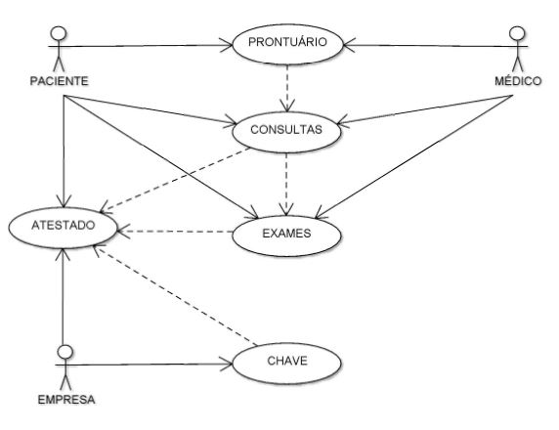
Figura 1 - Diagrama de Cao de Uso Geral
Fonte: Autoria própria.

4.2.2 Casos de Uso
Nome: Cadastros de pacientes.
Escopo: Inserir registros de novos pacientes.
Nível: Gerencial.
Interessados: Pacientes, funcionários e administração.
Pré-Condições: Paciente não cadastrado.
Ator Principal: Funcionário.
Cenário de sucesso:
- Usuário chega ao hospital
- Funcionário colhe os dados.
- Funcionário confirma os dados.
- Insere no sistema realizando o cadastro do paciente no sistema.
Cenário de sucesso secundário:
- Usuário entra em contato com o hospital. (Telefone/E-mail).
- Funcionário colhe os dados.
- Funcionário confirma os dados.
- Insere no sistema realizando o cadastro do paciente no sistema.
Cenário de falha:
- Usuário já cadastrado.
- Dados divergentes.
- Sistema indisponível.
Requisitos não funcionais:
- Energia elétrica.
- Internet.
Lista de variantes:
- Dados do paciente.
Frequência: Constante.

Nome: Cadastro de registro de consultas.
Escopo: Registrar uma nova consulta para um paciente pré-cadastrado.
Nível: Gerencial.
Interessados: Médicos e pacientes.
Pré-Condições: Paciente pré-cadastrado.
Ator Principal: Medico.
Cenário de sucesso:
- Paciente vai até o hospital.
- Medico realiza a consulta.
- Após a consulta o medico registra os dados no sistema.
Cenário de sucesso secundário:
-
-
Cenário de falha:
- Sistema indisponível.
- Paciente não localizado.
- Dados divergentes.
Requisitos não funcionais:
- Energia elétrica.
- Internet.
- Agendamento de consulta.
Lista de variantes:
- Clinicas.
- Médicos.
- Pacientes.
- Horários.
- Dados da consulta.
Frequência: Constante.

4.2.3 Diagrama de Componentes

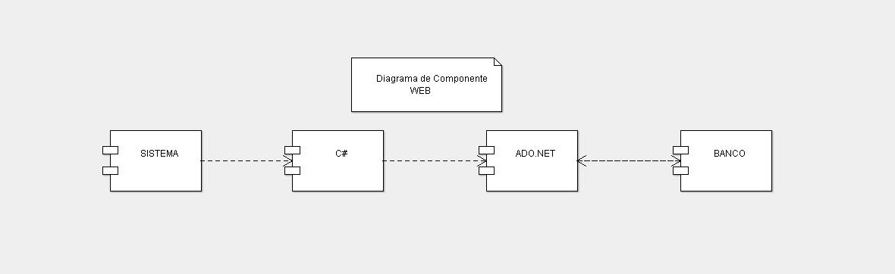
Figura 2 - Diagrama de Componentes - Desktop
Fonte: Autoria própria.

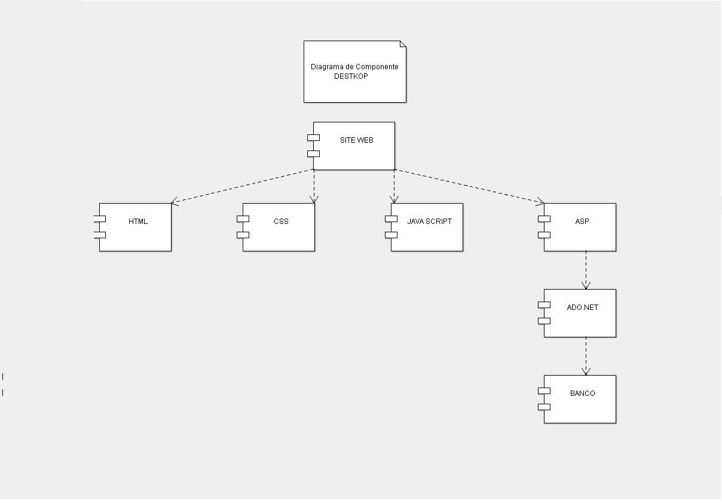
Figura 3 - Diagrama de Componentes - Web
Fonte: Autoria própria.

4.2.4 Diagrama de Execução

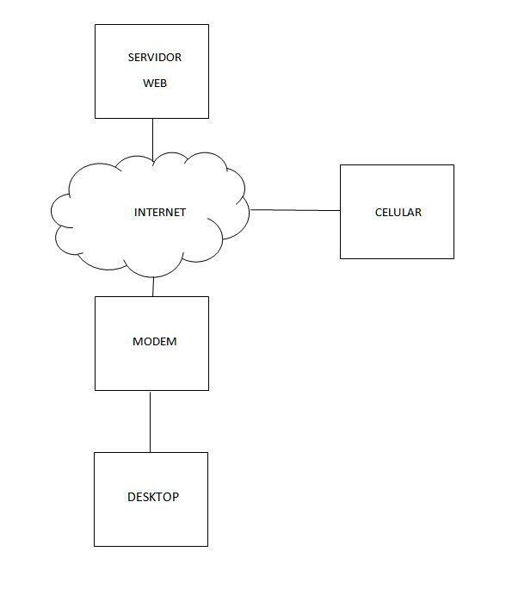
Figura 4 - Diagrama de Execução
Fonte: Autoria própria.

4.2.5 Diagrama de Atividade

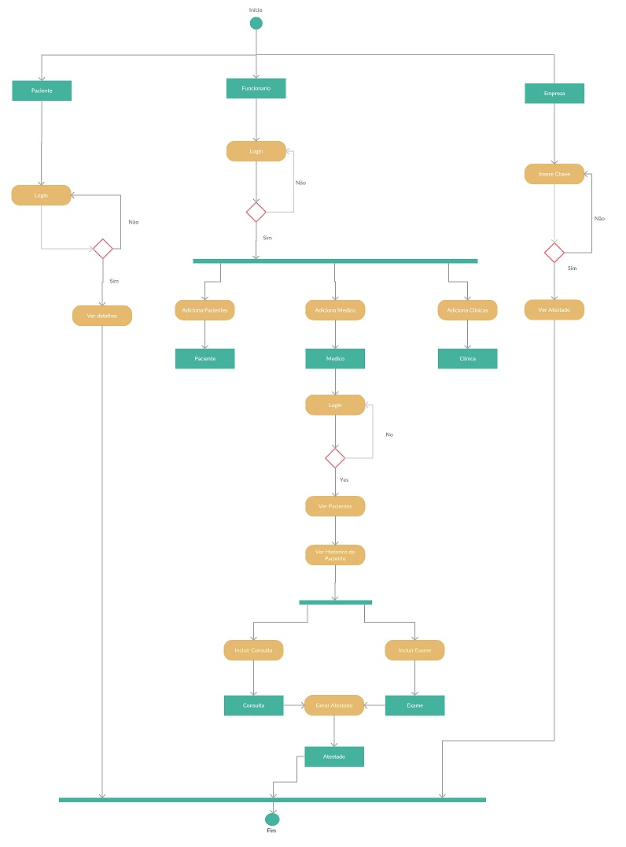
Figura 5 - Diagrama de Atividades
Fonte: Autoria própria.

4.2.6 Diagrama de Sequência

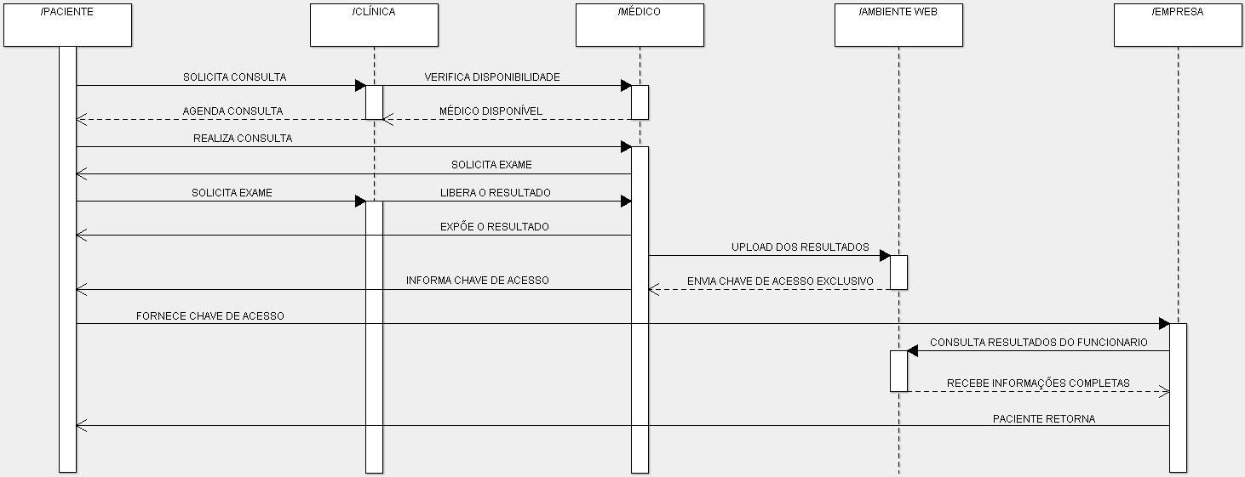
Figura 6 - Diagrama de Sequência
Fonte: Autoria própria.

4.2.7 Modelagem do Banco de Dados
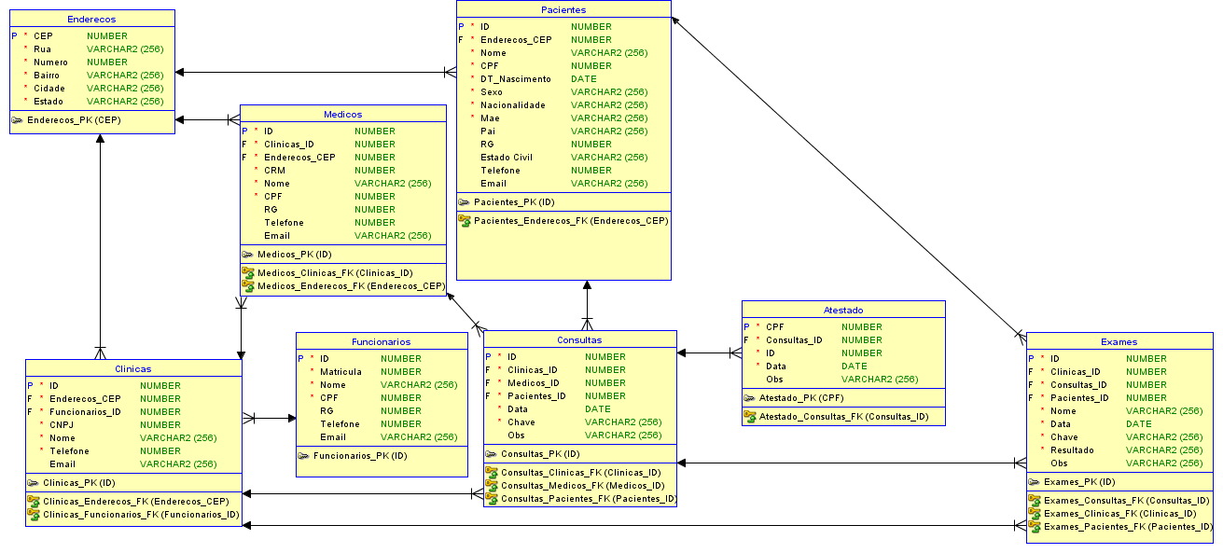
Figura 7 - Diagrama de Modelagem do Banco de Dados
Fonte: Autoria própria.

4.2.8 Diagrama de Classe

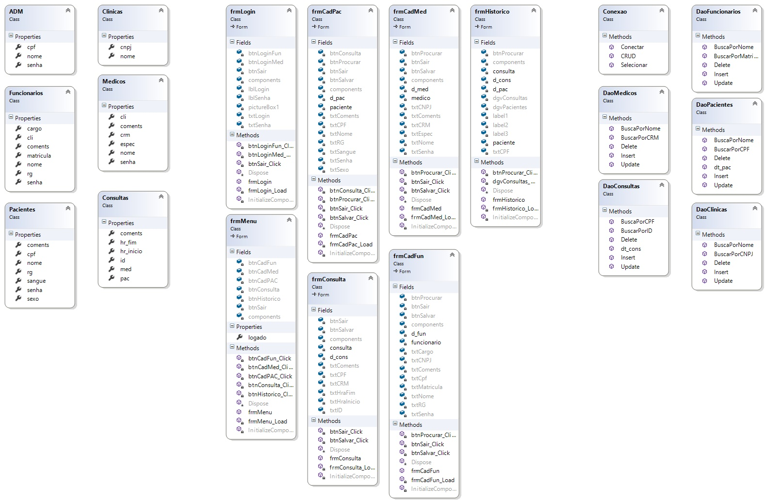
Figura 8 - Diagrama de Classe
Fonte: Autoria própria.

4.2.9 DHF (Diagrama Hierárquico Funcional do Sistema)

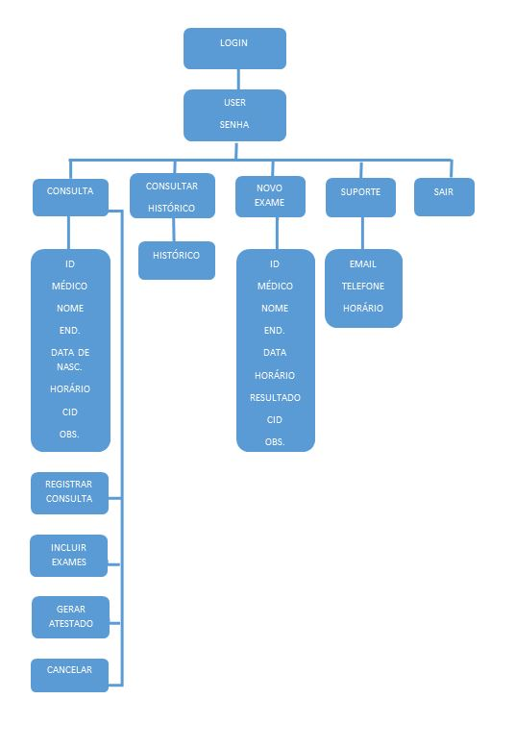
Figura 9 - Diagrama Hierárquico Funcional
Fonte: Autoria própria.

4.2.10 Mapa do Site

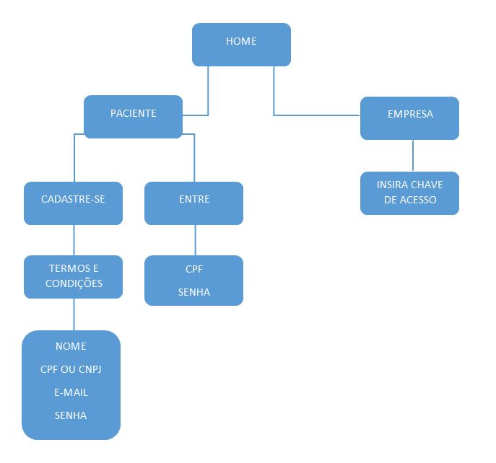
Figura 10 - Mapa do Site
Fonte: Autoria própria.

4.2.11 Tecnologias de Desenvolvimento
Uso do C#:
A programação em C# será utilizada na versão desktop, que será o método de inserção e consulta de dados pelos funcionários e médicos das clínicas.
O mesmo terá as classes de Paciente, Médico, Funcionário, Consulta e Exame, além das de controle e conexão com o banco de dados.
Os formulários são basicamente de consulta, cadastro e inclusão de dados.

Uso WEB:
A parte web do sistema será voltada a consulta, tanto do paciente sobre seus dados como de empresas em relação ao atestado online.
Haverá o contato do site com o mesmo banco do desktop para consultas.

Uso do JAVA:
Está sendo discutido o uso do JAVA no desenvolvimento, se será possível utilizar o JAVA para autenticação (tela de login) ou se mesmo será aplicado através de um aplicativo de consulta para smartphones.

Utilização das matérias do Semestre

Projeto de Sistema Orientado a Objeto:
• Desenvolver a documentação referente a primeira interação do ciclo interativo do seu projeto de PIM.
• Levantamento de requisitos junto ao cliente.
• Identificar em alto nível os casos de uso mais críticos e de maior interesse do cliente.
• Detalhar os dois casos de uso mais importantes para o projeto desenhando o diagrama de caso de uso.
• Fazer um diagrama de classe que atenda dos dois casos de uso escolhidos.
• Montar o diagrama de sequência para o cenário principal de cada caso de uso.

Gerenciamento de Projetos de Software:
• Planilha completa de gerenciamento de projeto, com custos, lucros e análise de mercado.

Programação Orientada a Objeto:
• Criação da versão desktop para consulta e inserção de dados, divido no esquema MVC e com conexão com o banco de dados.

Tópicos Especiais de Programação Orientada a Objetos:
• Criar um programa JAVA capaz de se conectar ao banco de dados do projeto e realizar uma consulta na base de dados.

Desenvolvimento de Software para Internet:
• Criação da versão Web para consulta de dados, divido no esquema MVC e com conexão com o banco de dados.

5 DESENVOLVIMENTO DO PROTÓTIPO
Foram desenvolvidas as classes principais do software e um banco de dados inicial baseado nesta estrutura, possibilitando um brainstorm sobre as possibilidades de ampliação das funções utilizadas.
Algumas funções, opções e informações necessárias forma identificadas e serão incluídas em implementações futuras.

5.1 Código do Banco de Dados
CREATE DATABASE HMPROJECT
USE HMPROJECT

CREATE TABLE ADM
(
CPF INT IDENTITY PRIMARY KEY NOT NULL,
NOME VARCHAR(50) NOT NULL,
SENHA VARCHAR(10) NOT NULL
)

CREATE TABLE CLINICAS
(
CNPJ INT IDENTITY PRIMARY KEY NOT NULL,
NOME VARCHAR(50) NOT NULL
)

CREATE TABLE FUNCIONARIOS
(
MATRICULA INT IDENTITY PRIMARY KEY NOT NULL,
RG INT NOT NULL,
NOME VARCHAR(50) NOT NULL,
CARGO VARCHAR(20) NOT NULL,
COMENTS VARCHAR(MAX),
SENHA VARCHAR(18),
CNPJ_CLI INT NOT NULL
)

CREATE TABLE MEDICOS
(
CRM INT IDENTITY PRIMARY KEY NOT NULL,
NOME VARCHAR(50) NOT NULL,
ESPEC VARCHAR(20) NOT NULL,
COMENTS VARCHAR(MAX),
SENHA VARCHAR(18) NOT NULL,
CNPJ_CLI INT NOT NULL
)

CREATE TABLE PACIENTES
(
CPF INT IDENTITY PRIMARY KEY NOT NULL,
RG INT NOT NULL,
NOME VARCHAR(50) NOT NULL,
SANGUE CHAR(1) NOT NULL,
SEXO CHAR(1) NOT NULL,
COMENTS VARCHAR(MAX) NOT NULL,
SENHA VARCHAR(18) NOT NULL
)

CREATE TABLE CONSULTA
(
ID INT IDENTITY PRIMARY KEY NOT NULL,
CRM_M INT NOT NULL,
CPF_P INT NOT NULL,
HRA_INICIO DATETIME NOT NULL,
HRA_FIM DATETIME NOT NULL,
COMENTS VARCHAR(MAX) NOT NULL
)

6 IMPLEMENTAÇÕES FUTURAS
O desenvolvimento do software pretende a curto prazo implementar funções simples ao sistema, como a possibilidade de agendamentos online e o relacionamento com informações de planos de saúde.
Alguns pontos de segurança serão aprimorados, como a permissão de acesso a determinados dados somente com aprovação do médico emissor. Outra inclusão possível é a do uso do sistema de e-CPF para validação dos usuários.
A longo prazo, a coleta de informações deve ser estruturada para que no futuro as informações médicas possam ser coletadas e levantadas para gerar estatísticas gerais de saúde.
Também com uma visão a longo prazo, o sistema deve abranger informações e dados suficientes, além de ser fácil e seguro, o suficiente para ser utilizado em escala nacional, atendendo tanto clínicas quanto hospitais e centralizar as informações dos pacientes.

7 CONCLUSÃO
A primeira vista o sistema pode parecer simples, mas sua proposta é de centralizar informações, facilitar acesso e permitir a inserção de novos conceitos.
O processo de desenvolvimento do sistema foi enriquecedor tanto educacionalmente como também de forma profissional, pois muitas informações coletadas poderão ser utilizadas em trabalhos e projetos futuros.
O conhecimento do ambiente de destino do software foi expandido também, possibilitando a proposta de recursos úteis para determinadas ocasiões.
O software tem um potencial abrangente e permite grandes aprimoramentos futuros.

8 CRONOGRAMA

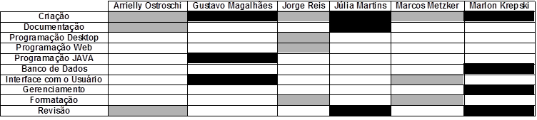
Figura 11 - Cronograma de Atividades
Fonte: Autoria própria.

9 AVALIAÇÕES PESSOAIS
Nome: Jorge Tadeu Braz Reis
RA: C50015-1

Nota Pessoal: 8
Nota do Trabalho: 7

Resumo Pessoal: Acredito que houve empenho em procurar agregar as informações adquiridas em sala, além de buscar conhecimento sobre outras ideias que não foram abordadas completamente.
Resumo Trabalho: Ocorreram algumas mudanças de rumo desde o primeiro semestre, contudo o último foi o mais complexo em relação ao desenvolvimento. A busca por atender todos os requisitos foi constante, mas houve falhas no percurso em relação a conexão com banco de dados.

Nome: Evellyn Arrielly Ostroschi Ribeiro
RA: c63012-8

Nota Pessoal: 7
Nota do Trabalho: 8

Resumo Pessoal: Nota 7, pois entrei no grupo no 4° semestre participei das atividades, porem a maioria das coisas já estavam quase todas prontas.
Resumo Trabalho: Desenvolvemos o que conseguimos com base no que nos foi passado em aulas.

Nome: Júlia Martins
RA: C42BJA-6

Nota Pessoal: 7
Nota do Trabalho: 8

Resumo Pessoal: Nota 7, pois entrei no grupo no 4° semestre, ajudei no restante das atividades que foi preciso para completar o trabalho.

Resumo Trabalho: Foi desenvolvido o que conseguimos com o que foi passado em aulas.

Nome: Marlon Krepski Filho
RA: C500HD-0
Nota Pessoal: 7
Nota do Trabalho: 6

Resumo Pessoal: Me dei a nota 7 por participar do trabalho ativamente nos primeiros semestres, porém não ter empenho suficiente nos dois últimos semestres para ajudar nas solicitações feitas pelos professores para finalização do trabalho.

Resumo Trabalho: O trabalho foi desenvolvido a partir dos conhecimentos adquiridos em sala de aula e levantamentos na web. Infelizmente não foi possivel concluir todos os pontos desejados, não atingindo alguns requisitos das matérias em nosso trabalho final. Alguns pontos por não entendimento e outros por falta de conteúdo auxiliar , não fornecido por alguns professores.

Nome: Marcos Metzker Campos
RA: C66IHB-5
Nota Pessoal: 7
Nota do Trabalho: 7

Resumo Pessoal: nota 7, pois no primeiro semestre fui bastante ausente na participação do PIM.

Resumo Trabalho: O trabalho foi feito baseado na aprendizagem adquirida ao logo do curso. Tentamos inserir ao máximo nossas experiências e conhecimento nesse projeto no tempo determinado.

Nome: Gustavo de Magalhães Almeida
RA: C41362-3
Nota Pessoal: 6
Nota do Trabalho: 6

Resumo Pessoal: nota 6, pois não participei ativamente do desenvolvimento do trabalho.

Resumo Trabalho: O trabalho foi desenvolvido a partir dos conhecimentos adquiridos em sala de aula e levantamentos na web. Não tivemos sucesso em concluir os requisitos de todas as matérias para o trabalho.

10 TELAS DE INTERFACE

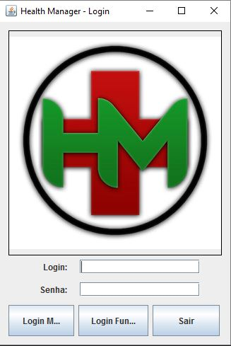
Figura 12 - Login JAVA
Fonte: Autoria própria.

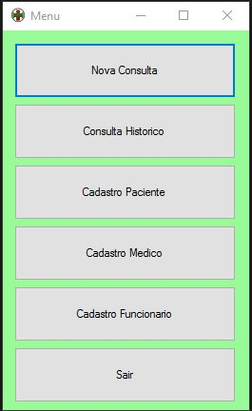
Figura 13 - Tela Menu
Fonte: Autoria própria.

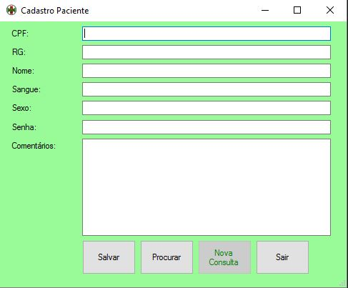
Figura 14 - Cadastro de Paciente
Fonte: Autoria própria.

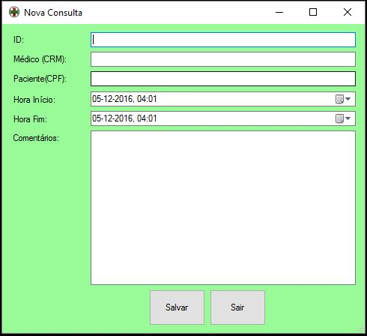
Figura 15 - Tela Nova Consulta
Fonte: Autoria própria.

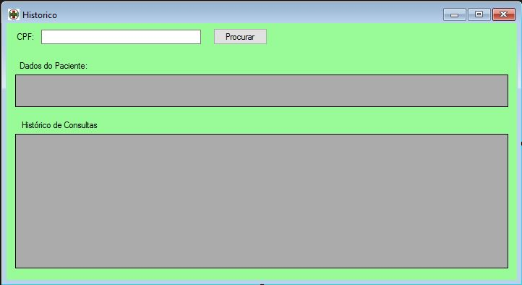
Figura 16 - Tela de Histórico
Fonte: Autoria própria.

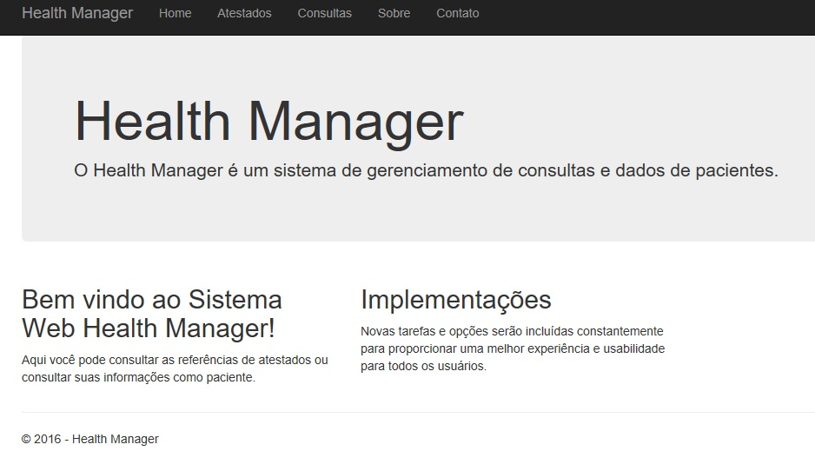
Figura 17 - Home do Site
Fonte: Autoria própria.

11 CÓDIGOS DA PROGRAMAÇÃO

11.1 Código ConexaoDB JAVA
/*
* To change this license header, choose License Headers in Project
Properties.
* To change this template file, choose Tools | Templates
* and open the template in the editor.
*/
package hmlogin;
import java.sql.*;
/**
*
* @author jt_mu
*/
public class ConexaoDB {
public static void main(String args[]) {
// Criando as variáveis de conexão e de statement
Connection con;
Statement stmt;
String query = "select crm , senha from Medicos";
// Verificando se o driver JDBC está instalado e pode ser
utilizado
try
{
Class.forName("com.microsoft.jdbc.sqlserver.SQLServ
erDriver");
}
catch(java.lang.ClassNotFoundException e)
{
System.err.print("ClassNotFoundException: ");
System.err.println(e.getMessage());
}
try
{
// Abrindo a conexão com o servidor
con =
DriverManager.getConnection("jdbc:microsoft:sqlserver://(local):1433","sa",
"manager");
stmt = con.createStatement();
// Criando a instrução a partir do SELECT que está
dentro da variável query
ResultSet rs = stmt.executeQuery(query);
System.out.println("Lista de linhas da tabela
Medicos:");
// Fazendo um loop para mostrar tudo o que foi
retornado do banco
while (rs.next())
{
// Obtendo o campo name em um string
String s = rs.getString("crm");
// Obtendo o campo id em um inteiro
int i = rs.getInt("senha");
System.out.println(s + " " + i);
}
//Fechamdno a instrução e a conexão
stmt.close();
con.close();
}
catch(SQLException ex)
{
System.err.println("SQLException: " +
ex.getMessage());
}
}
}

11.2 Formulário de Login JAVA
/*
* To change this license header, choose License Headers in Project
Properties.
* To change this template file, choose Tools | Templates
* and open the template in the editor.
*/
package hmlogin;
import java.io.IOException;
import java.util.logging.Level;
import java.util.logging.Logger;
import javax.swing.JOptionPane;
/**
*
* @author jt_mu
*/
public class formLogin extends javax.swing.JFrame {
/**
* Creates new form formLogin
*/
public formLogin() {
initComponents();
}
/**
* This method is called from within the constructor to initialize the
form.
* WARNING: Do NOT modify this code. The content of this method is
always
* regenerated by the Form Editor.
*/
@SuppressWarnings("unchecked")
// <editor-fold defaultstate="collapsed" desc="Generated Code">
private void initComponents() {
txtLogin = new javax.swing.JTextField();
btnLogFun = new javax.swing.JButton();
btnLogMed = new javax.swing.JButton();
btnSair = new javax.swing.JButton();
jLabel1 = new javax.swing.JLabel();
jLabel2 = new javax.swing.JLabel();
pwdSenha = new javax.swing.JPasswordField();
jLabel4 = new javax.swing.JLabel();
setDefaultCloseOperation(javax.swing.WindowConstants.EXIT_ON_CLOSE)
;
setTitle("Health Manager - Login");
setPreferredSize(null);
setSize(new java.awt.Dimension(322, 452));
txtLogin.setName("txtLogin"); // NOI18N
btnLogFun.setText("Login Funcionário");
btnLogFun.setName("btnLogFun"); // NOI18N
btnLogFun.addMouseListener(new java.awt.event.MouseAdapter() {
public void mouseClicked(java.awt.event.MouseEvent evt) {
btnLogFunMouseClicked(evt);
}
});
btnLogMed.setText("Login Médico");
btnLogMed.setToolTipText("");
btnLogMed.setName("btnLogMed"); // NOI18N
btnLogMed.addMouseListener(new java.awt.event.MouseAdapter() {
public void mouseClicked(java.awt.event.MouseEvent evt) {
btnLogMedMouseClicked(evt);
}
});
btnSair.setText("Sair");
btnSair.setName("btnSair"); // NOI18N
btnSair.addMouseListener(new java.awt.event.MouseAdapter() {
public void mouseClicked(java.awt.event.MouseEvent evt) {
btnSairMouseClicked(evt);
}
});
jLabel1.setText("Login:");
jLabel2.setText("Senha:");
pwdSenha.setName("pwdSenha"); // NOI18N
jLabel4.setIcon(new
javax.swing.ImageIcon(getClass().getResource("/hmlogin/auxiliares/ICONE
HM.png"))); // NOI18N
jLabel4.setBorder(javax.swing.BorderFactory.createLineBorder(new
java.awt.Color(0, 0, 0)));
javax.swing.GroupLayout layout = new
javax.swing.GroupLayout(getContentPane());
getContentPane().setLayout(layout);
layout.setHorizontalGroup(
layout.createParallelGroup(javax.swing.GroupLayout.Alignment.LE
ADING)
.addGroup(layout.createSequentialGroup()
.addGroup(layout.createParallelGroup(javax.swing.GroupLayou
t.Alignment.LEADING)
.addGroup(layout.createSequentialGroup()
.addContainerGap()
.addComponent(btnLogMed,
javax.swing.GroupLayout.PREFERRED_SIZE, 93,
javax.swing.GroupLayout.PREFERRED_SIZE)
.addPreferredGap(javax.swing.LayoutStyle.ComponentP
lacement.RELATED)
.addComponent(btnLogFun,
javax.swing.GroupLayout.PREFERRED_SIZE, 99,
javax.swing.GroupLayout.PREFERRED_SIZE)
.addPreferredGap(javax.swing.LayoutStyle.ComponentP
lacement.RELATED)
.addComponent(btnSair,
javax.swing.GroupLayout.PREFERRED_SIZE, 95,
javax.swing.GroupLayout.PREFERRED_SIZE))
.addGroup(layout.createSequentialGroup()
.addGap(56, 56, 56)
.addGroup(layout.createParallelGroup(javax.swing.Gr
oupLayout.Alignment.LEADING)
.addComponent(jLabel1,
javax.swing.GroupLayout.Alignment.TRAILING)
.addComponent(jLabel2,
javax.swing.GroupLayout.Alignment.TRAILING))
.addPreferredGap(javax.swing.LayoutStyle.ComponentP
lacement.UNRELATED)
.addGroup(layout.createParallelGroup(javax.swing.Gr
oupLayout.Alignment.LEADING, false)
.addComponent(txtLogin)
.addComponent(pwdSenha,
javax.swing.GroupLayout.PREFERRED_SIZE, 170,
javax.swing.GroupLayout.PREFERRED_SIZE)))
.addGroup(layout.createSequentialGroup()
.addContainerGap()
.addComponent(jLabel4)))
.addContainerGap(javax.swing.GroupLayout.DEFAULT_SIZE,
Short.MAX_VALUE))
);
layout.setVerticalGroup(
layout.createParallelGroup(javax.swing.GroupLayout.Alignment.LE
ADING)
.addGroup(javax.swing.GroupLayout.Alignment.TRAILING,
layout.createSequentialGroup()
.addContainerGap()
.addComponent(jLabel4,
javax.swing.GroupLayout.DEFAULT_SIZE, 318, Short.MAX_VALUE)
.addPreferredGap(javax.swing.LayoutStyle.ComponentPlacement
.RELATED)
.addGroup(layout.createParallelGroup(javax.swing.GroupLayou
t.Alignment.BASELINE)
.addComponent(jLabel1)
.addComponent(txtLogin,
javax.swing.GroupLayout.PREFERRED_SIZE,
javax.swing.GroupLayout.DEFAULT_SIZE,
javax.swing.GroupLayout.PREFERRED_SIZE))
.addPreferredGap(javax.swing.LayoutStyle.ComponentPlacement
.UNRELATED)
.addGroup(layout.createParallelGroup(javax.swing.GroupLayou
t.Alignment.BASELINE)
.addComponent(jLabel2)
.addComponent(pwdSenha,
javax.swing.GroupLayout.PREFERRED_SIZE,
javax.swing.GroupLayout.DEFAULT_SIZE,
javax.swing.GroupLayout.PREFERRED_SIZE))
.addPreferredGap(javax.swing.LayoutStyle.ComponentPlacement
.UNRELATED)
.addGroup(layout.createParallelGroup(javax.swing.GroupLayou
t.Alignment.BASELINE)
.addComponent(btnSair,
javax.swing.GroupLayout.PREFERRED_SIZE, 44,
javax.swing.GroupLayout.PREFERRED_SIZE)
.addComponent(btnLogFun,
javax.swing.GroupLayout.PREFERRED_SIZE, 44,
javax.swing.GroupLayout.PREFERRED_SIZE)
.addComponent(btnLogMed,
javax.swing.GroupLayout.PREFERRED_SIZE, 44,
javax.swing.GroupLayout.PREFERRED_SIZE))
.addContainerGap())
);
pack();
}// </editor-fold>
private void btnSairMouseClicked(java.awt.event.MouseEvent evt) {
System.exit(0);
}
private void btnLogMedMouseClicked(java.awt.event.MouseEvent evt) {
if ((txtLogin.getText().isEmpty()) ||
(pwdSenha.getText().isEmpty())) {
JOptionPane.showMessageDialog(null, "Preencha o campo Usuário e
Senha");
}
else {
if(txtLogin.getText().equals("admin") && new
String(pwdSenha.getPassword()).equals("admin")) {
JOptionPane.showMessageDialog(null, "Login OK");
String comando;
comando = "C:/HMapp.exe";
try {
Runtime.getRuntime().exec("/HMapp.exe");
System.exit(0);
} catch (IOException e) {
e.printStackTrace();
}
}
else
{
JOptionPane.showMessageDialog(null, "Senha incorreta");
}
}
}
private void btnLogFunMouseClicked(java.awt.event.MouseEvent evt) {
if ((txtLogin.getText().isEmpty()) ||
(pwdSenha.getText().isEmpty())) {
JOptionPane.showMessageDialog(null, "Preencha o campo Usuário e
Senha");
}
else {
if(txtLogin.getText().equals("admin") && new
String(pwdSenha.getPassword()).equals("admin")) {
JOptionPane.showMessageDialog(null, "Login OK");
String comando;
comando = "C:/HMapp.exe";
try {
Runtime.getRuntime().exec("/HMapp.exe");
System.exit(0);
} catch (IOException e) {
e.printStackTrace();
}
}
else
{
JOptionPane.showMessageDialog(null, "Senha incorreta");
}
}
}
/**
* @param args the command line arguments
*/
public static void main(String args[]) {
/* Set the Nimbus look and feel */
//<editor-fold defaultstate="collapsed" desc=" Look and feel
setting code (optional) ">
/* If Nimbus (introduced in Java SE 6) is not available, stay with
the default look and feel.
* For details see
http://download.oracle.com/javase/tutorial/uiswing/lookandfeel/plaf.html
*/
try {
for (javax.swing.UIManager.LookAndFeelInfo info :
javax.swing.UIManager.getInstalledLookAndFeels()) {
if ("Nimbus".equals(info.getName())) {
javax.swing.UIManager.setLookAndFeel(info.getClassName(
));
break;
}
}
} catch (ClassNotFoundException ex) {
java.util.logging.Logger.getLogger(formLogin.class.getName()).l
og(java.util.logging.Level.SEVERE, null, ex);
} catch (InstantiationException ex) {
java.util.logging.Logger.getLogger(formLogin.class.getName()).l
og(java.util.logging.Level.SEVERE, null, ex);
} catch (IllegalAccessException ex) {
java.util.logging.Logger.getLogger(formLogin.class.getName()).l
og(java.util.logging.Level.SEVERE, null, ex);
} catch (javax.swing.UnsupportedLookAndFeelException ex) {
java.util.logging.Logger.getLogger(formLogin.class.getName()).l
og(java.util.logging.Level.SEVERE, null, ex);
}
//</editor-fold>
/* Create and display the form */
java.awt.EventQueue.invokeLater(new Runnable() {
public void run() {
new formLogin().setVisible(true);
}
});
}
// Variables declaration - do not modify
private javax.swing.JButton btnLogFun;
private javax.swing.JButton btnLogMed;
private javax.swing.JButton btnSair;
private javax.swing.JLabel jLabel1;
private javax.swing.JLabel jLabel2;
private javax.swing.JLabel jLabel4;
private javax.swing.JPasswordField pwdSenha;
private javax.swing.JTextField txtLogin;
// End of variables declaration
}

11.3 Classe Model Pacientes
using System;
using System.Collections.Generic;
using System.Linq;
using System.Text;
using System.Threading.Tasks;
namespace HMapp.Model
{
public class Pacientes
{
public int cpf { get; set; }
public int rg { get; set; }
public string nome { get; set; }
public char sangue { get; set; }
public char sexo { get; set; }
public string coments { get; set; }
public string senha { get; set; }
}
}

11.4 Classe Model Consultas
using System;
using System.Collections.Generic;
using System.Linq;
using System.Text;
using System.Threading.Tasks;
namespace HMapp.Model
{
public class Consultas
{
public int id { get; set; }
public DateTime hr_inicio { get; set; }
public DateTime hr_fim { get; set; }
public string coments { get; set; }
public Pacientes pac { get; set; }
public Medicos med { get; set; }
}
}

11.5 DAO Conexao C#
using System;
using System.Collections.Generic;
using System.Linq;
using System.Text;
using System.Threading.Tasks;
using System.Data;
using System.Data.SqlClient;
namespace HMapp.DAO
{
public class Conexao
{
public static SqlConnection Conectar()
{
string stringConexao = "Data Source=DESKTOP-STNDAK9/SQLEXPRESS;
Initial Catalog=HMApp; Integrated Security=True;";
SqlConnection conexao = new SqlConnection(stringConexao);
conexao.Open();
return conexao;
}
public static void CRUD(SqlCommand comando)
{
SqlConnection con = Conectar();
comando.Connection = con;
comando.ExecuteNonQuery();
con.Close();
}
public static SqlDataReader Selecionar(SqlCommand comando)
{
SqlConnection con = Conectar();
comando.Connection = con;
SqlDataReader dr = comando.ExecuteReader
(CommandBehavior.CloseConnection);
return dr;
}
}
}

11.6 DAO Pacientes C#
using System;
using System.Collections.Generic;
using System.Linq;
using System.Text;
using System.Threading.Tasks;
using System.Data;
using System.Data.SqlClient;
using HMapp.Model;
namespace HMapp.DAO
{
public class DaoPacientes
{
public void Insert(Pacientes paciente)
{
SqlCommand comando = new SqlCommand();
comando.CommandType = System.Data.CommandType.Text;
comando.CommandText = "Insert into Pacientes(CPF, RG, NOME,
SANGUE, SEXO, COMENTS, SENHA) values(@CPF, @RG, @NOME, @SANGUE,
@SEXO, @DIABETES, @AIDS, @COMENTS, @SENHA)";
comando.Parameters.AddWithValue("@CPF", paciente.cpf);
comando.Parameters.AddWithValue("@RG", paciente.rg);
comando.Parameters.AddWithValue("@NOME", paciente.nome);
comando.Parameters.AddWithValue("@SANGUE", paciente.sangue);
comando.Parameters.AddWithValue("@SEXO", paciente.sexo);
comando.Parameters.AddWithValue("@COMENTS", paciente.coments);
comando.Parameters.AddWithValue("@SENHA", paciente.senha);
Conexao.CRUD(comando);
}
public void Update(Pacientes paciente)
{
SqlCommand comando = new SqlCommand();
comando.CommandType = System.Data.CommandType.Text;
comando.CommandText = "Update into Pacientes(CPF, RG, NOME,
SANGUE, SEXO, COMENTS, SENHA) values(@CPF, @RG, @NOME, @SANGUE,
@SEXO, @DIABETES, @AIDS, @COMENTS, @SENHA)";
comando.Parameters.AddWithValue("@CPF", paciente.cpf);
comando.Parameters.AddWithValue("@RG", paciente.rg);
comando.Parameters.AddWithValue("@NOME", paciente.nome);
comando.Parameters.AddWithValue("@SANGUE", paciente.sangue);
comando.Parameters.AddWithValue("@SEXO", paciente.sexo);
comando.Parameters.AddWithValue("@COMENTS", paciente.coments);
comando.Parameters.AddWithValue("@SENHA", paciente.senha);
Conexao.CRUD(comando);
}
public void Delete(Pacientes paciente)
{
SqlCommand comando = new SqlCommand();
comando.CommandType = System.Data.CommandType.Text;
comando.CommandText = "Delete from Pacientes where CPF=@CPF";
comando.Parameters.AddWithValue("@CPF", paciente.cpf);
Conexao.CRUD(comando);
}
public Pacientes BuscarPorCPF(int cpf)
{
SqlCommand comando = new SqlCommand();
comando.CommandType = System.Data.CommandType.Text;
comando.CommandText = "Select * from Pacientes Where CPF=@CPF";
comando.Parameters.AddWithValue("@CPF", cpf);
SqlDataReader dr = Conexao.Selecionar(comando);
Pacientes paciente = new Model.Pacientes();
if (dr.HasRows)
{
dr.Read();
paciente.nome = (string)dr["NOME"];
paciente.cpf = (int)dr["CPF"];
paciente.rg = (int)dr["RG"];
paciente.sangue = (char)dr["SANGUE"];
paciente.sexo = (char)dr["SEXO"];
paciente.coments = (string)dr["COMENTS"];
paciente.senha = (string)dr["SENHA"];
}
else
{
paciente = null;
}
return paciente;
}
public IList<Pacientes> BuscaPorNome(string nome)
{
SqlCommand comando = new SqlCommand();
comando.CommandType = System.Data.CommandType.Text;
comando.CommandText = "Select * from Pacientes where NOME like
@NOME";
comando.Parameters.AddWithValue("@NOME", "%" + nome + "%");
SqlDataReader dr = Conexao.Selecionar(comando);
IList<Pacientes> pacientes = new List<Pacientes>();
if (dr.HasRows)
{
while (dr.Read())
{
Pacientes paciente = new Model.Pacientes();
paciente.nome = (string)dr["NOME"];
paciente.cpf = (int)dr["CPF"];
paciente.rg = (int)dr["RG"];
paciente.sangue = (char)dr["SANGUE"];
paciente.sexo = (char)dr["SEXO"];
paciente.coments = (string)dr["COMENTS"];
paciente.senha = (string)dr["SENHA"];
pacientes.Add(paciente);
}
}
else
{
pacientes = null;
}
return pacientes;
}
public DataTable dt_pac(int cpf)
{
string comando = "Select NOME,CPF,RG,SANGUE,SEXO,COMENTS from
Pacientes Where CPF=@" + cpf;
SqlDataAdapter sda = new SqlDataAdapter(comando, Conexao.Conectar
());
DataTable dt = new DataTable();
sda.Fill(dt);
return dt;
}
}
}

11.7 DAO Consultas C#
using System;
using System.Collections.Generic;
using System.Linq;
using System.Text;
using System.Threading.Tasks;
using System.Data;
using System.Data.SqlClient;
using HMapp.Model;
namespace HMapp.DAO
{
class DaoConsultas
{
public void Insert(Consultas consulta)
{
SqlCommand comando = new SqlCommand();
comando.CommandType = System.Data.CommandType.Text;
comando.CommandText = "Insert into Consultas(ID, HR_INICIO,
HR_FIM, COMENTS, CRM_M, CPF_P) values(@ID, @HR_INICIO, @HR_FIM,
@COMENTS, @CRM_M, @CPF_P)";
comando.Parameters.AddWithValue("@ID", consulta.id);
comando.Parameters.AddWithValue("@HR_INICIO", consulta.hr_inicio);
comando.Parameters.AddWithValue("@HR_FIM", consulta.hr_fim);
comando.Parameters.AddWithValue("@COMENTS", consulta.coments);
comando.Parameters.AddWithValue("@CRM_M", consulta.med.crm);
comando.Parameters.AddWithValue("@CPF_P", consulta.pac.cpf);
Conexao.CRUD(comando);
}
public void Update(Consultas consulta)
{
SqlCommand comando = new SqlCommand();
comando.CommandType = System.Data.CommandType.Text;
comando.CommandText = "Update into Consultas(ID, HRA_INICIO,
HRA_FIM, COMENTS, CRM_M, CPF_P) values(@ID, @HR_INICIO, @HR_FIM,
@COMENTS, @CRM_M, @CPF_P)";
comando.Parameters.AddWithValue("@ID", consulta.id);
comando.Parameters.AddWithValue("@HRA_INICIO",
consulta.hr_inicio);
comando.Parameters.AddWithValue("@HRA_FIM", consulta.hr_fim);
comando.Parameters.AddWithValue("@COMENTS", consulta.coments);
comando.Parameters.AddWithValue("@CRM_M", consulta.med.crm);
comando.Parameters.AddWithValue("@CPF_P", consulta.pac.cpf);
Conexao.CRUD(comando);
}
public void Delete(Consultas consulta)
{
SqlCommand comando = new SqlCommand();
comando.CommandType = System.Data.CommandType.Text;
comando.CommandText = "Delete from Consultas where ID=@ID";
comando.Parameters.AddWithValue("@ID", consulta.id);
Conexao.CRUD(comando);
}
public Consultas BuscarPorID(int id)
{
SqlCommand comando = new SqlCommand();
comando.CommandType = System.Data.CommandType.Text;
comando.CommandText = "Select * from Pacientes Where ID=@ID";
comando.Parameters.AddWithValue("@ID", id);
SqlDataReader dr = Conexao.Selecionar(comando);
Consultas consulta = new Model.Consultas();
if (dr.HasRows)
{
dr.Read();
consulta.id = (int)dr["ID"];
consulta.hr_inicio = (DateTime)dr["HRA_INICIO"];
consulta.hr_fim = (DateTime)dr["FIM"];
consulta.coments = (string)dr["COMENTS"];
consulta.med.crm = (int)dr["CRM_M"];
consulta.pac.cpf = (int)dr["CPF_P"];
}
else
{
consulta = null;
}
return consulta;
}
public IList<Consultas> BuscaPorCPF(int cpf)
{
SqlCommand comando = new SqlCommand();
comando.CommandType = System.Data.CommandType.Text;
comando.CommandText = "Select * from Consultas where
CPF_P=@CPF_P";
comando.Parameters.AddWithValue("@CPF", cpf);
SqlDataReader dr = Conexao.Selecionar(comando);
IList<Consultas> consultas = new List<Consultas>();
if (dr.HasRows)
{
while (dr.Read())
{
Consultas consulta = new Model.Consultas();
consulta.id = (int)dr["ID"];
consulta.hr_inicio = (DateTime)dr["HRA_INICIO"];
consulta.hr_fim = (DateTime)dr["FIM"];
consulta.coments = (string)dr["COMENTS"];
consulta.med.crm = (int)dr["CRM_M"];
consulta.pac.cpf = (int)dr["CPF_P"];
consultas.Add(consulta);
}
}
else
{
consultas = null;
}
return consultas;
}
public DataTable dt_cons(int cpf)
{
string comando = "Select * from Consultas Where CPF_P=@" + cpf;
SqlDataAdapter sda = new SqlDataAdapter(comando, Conexao.Conectar
());
DataTable dt = new DataTable();
sda.Fill(dt);
return dt;
}
}
}

11.8 Formulário Login C#
using System;
using System.Collections.Generic;
using System.ComponentModel;
using System.Data;
using System.Drawing;
using System.Linq;
using System.Text;
using System.Threading.Tasks;
using System.Windows.Forms;
using HMapp.DAO;
using HMapp.Model;
namespace HMapp.View
{
public partial class frmLogin : Form
{
public frmLogin()
{
InitializeComponent();
}
private void btnLoginMed_Click(object sender, EventArgs e)
{
Medicos med = new Medicos();
DaoMedicos d_med = new DaoMedicos();
try
{
med = d_med.BuscarPorCRM(Convert.ToInt16(txtLogin.Text));
if (txtLogin.Text == Convert.ToString(med.crm) && txtSenha.Text
== med.senha)
//if (txtLogin.Text == "adm" && txtSenha.Text == "adm")
{
MessageBox.Show("Seja bem vindo!");
this.Visible = false;
View.frmMenu menu = new View.frmMenu();
menu.logado = 1;
menu.ShowDialog();
this.Visible = true;
}
else
{
MessageBox.Show("Usuário ou senha incorreto!");
}
}
catch
{
MessageBox.Show("Algo de errado não está certo! Contate o
ADM");
}
}
private void btnLoginFun_Click(object sender, EventArgs e)
{
Funcionarios fun = new Funcionarios();
DaoFuncionarios d_fun = new DaoFuncionarios();
try
{
fun = d_fun.BuscarPorMatricula(Convert.ToInt16(txtLogin.Text));
if (txtLogin.Text == Convert.ToString(fun.matricula) &&
txtSenha.Text == fun.senha)
{
MessageBox.Show("Seja bem vindo!");
this.Visible = false;
View.frmMenu menu = new View.frmMenu();
menu.logado = 2;
menu.ShowDialog();
this.Visible = true;
}
}
catch
{
MessageBox.Show("Algo de errado não está certo! Contate o
ADM");
}
}
private void frmLogin_Load(object sender, EventArgs e)
{ }
private void btnSair_Click(object sender, EventArgs e)
{
Application.Exit();
}
}
}

11.9 Formulário Menu C#
using System;
using System.Collections.Generic;
using System.ComponentModel;
using System.Data;
using System.Drawing;
using System.Linq;
using System.Text;
using System.Threading.Tasks;
using System.Windows.Forms;
namespace HMapp.View
{
public partial class frmMenu : Form
{
public frmMenu()
{
InitializeComponent();
}
public int logado { get; set; }
private void btnConsulta_Click(object sender, EventArgs e)
{
this.Visible = false;
frmConsulta registro = new frmConsulta();
registro.ShowDialog();
this.Visible = true;
}
private void btnHistorico_Click(object sender, EventArgs e)
{
this.Visible = false;
frmHistorico historico = new frmHistorico();
historico.ShowDialog();
this.Visible = true;
}
private void btnCadPAC_Click(object sender, EventArgs e)
{
this.Visible = false;
frmCadPac cadastro = new frmCadPac();
cadastro.ShowDialog();
this.Visible = true;
}
private void btnCadMed_Click(object sender, EventArgs e)
{
this.Visible = false;
frmCadMed cadastro = new frmCadMed();
cadastro.ShowDialog();
this.Visible = true;
}
private void btnCadFun_Click(object sender, EventArgs e)
{
this.Visible = false;
frmCadFun cadastro = new frmCadFun();
cadastro.ShowDialog();
this.Visible = true;
}
private void frmMenu_Load(object sender, EventArgs e)
{
if (logado ==1)
{
btnCadFun.Enabled = false;
btnCadMed.Enabled = false;
btnCadPAC.Enabled = false;
}
else if (logado ==2)
{
btnConsulta.Enabled = false;
btnHistorico.Enabled = false;
}
}
}
}

11.10 Formulário Cadastro Paciente
using System;
using System.Collections.Generic;
using System.ComponentModel;
using System.Data;
using System.Drawing;
using System.Linq;
using System.Text;
using System.Threading.Tasks;
using System.Windows.Forms;
using HMapp.Model;
using HMapp.DAO;
using System.Data;
using System.Data.SqlClient;
namespace HMapp.View
{
public partial class frmCadPac : Form
{
Pacientes paciente = new Pacientes();
DaoPacientes d_pac = new DaoPacientes();
public frmCadPac()
{
InitializeComponent();
}
private void frmCadPac_Load(object sender, EventArgs e)
{
btnConsulta.Enabled = false;
}
private void btnSalvar_Click(object sender, EventArgs e)
{
try
{
paciente.cpf = Convert.ToInt16(txtCPF.Text);
paciente.rg = Convert.ToInt16(txtRG.Text);
paciente.nome = txtNome.Text;
paciente.sangue = Convert.ToChar(txtSangue.Text);
paciente.sexo = Convert.ToChar(txtSexo.Text);
paciente.coments = txtComents.Text;
paciente.senha = txtSenha.Text;
d_pac.Insert(paciente);
}
catch
{
MessageBox.Show("Algo de errado não está certo! Contate o
ADM");
}
}
private void btnProcurar_Click(object sender, EventArgs e)
{
try
{
paciente.cpf = Convert.ToInt16(txtCPF.Text);
paciente = d_pac.BuscarPorCPF(paciente.cpf);
txtCPF.Text = Convert.ToString(paciente.cpf);
txtRG.Text = Convert.ToString(paciente.rg);
txtNome.Text = paciente.nome;
txtSangue.Text = Convert.ToString(paciente.sangue);
txtSexo.Text = Convert.ToString(paciente.sexo);
txtComents.Text = Convert.ToString(paciente.coments);
btnConsulta.Enabled = true;
}
catch
{
MessageBox.Show("Algo de errado não está certo! Contate o
ADM");
}
}
private void btnConsulta_Click(object sender, EventArgs e)
{
this.Visible = false;
frmConsulta registro = new frmConsulta();
registro.Controls.SetChildIndex(txtCPF, this.paciente.cpf);
registro.ShowDialog();
this.Visible = true;
registro.Controls.SetChildIndex(txtCPF, paciente.cpf);
}
private void btnSair_Click(object sender, EventArgs e)
{
Application.Exit();
}
}
}

11.11 Formulário Nova Consulta
using System;
using System.Collections.Generic;
using System.ComponentModel;
using System.Data;
using System.Drawing;
using System.Linq;
using System.Text;
using System.Threading.Tasks;
using System.Windows.Forms;
using HMapp.DAO;
using HMapp.Model;
namespace HMapp.View
{
public partial class frmConsulta : Form
{
Consultas consulta = new Consultas();
DaoConsultas d_cons = new DaoConsultas();
public frmConsulta()
{
InitializeComponent();
}
private void frmConsulta_Load(object sender, EventArgs e)
{
this.txtHraInicio.Value = DateTime.Now;
}
private void btnSalvar_Click(object sender, EventArgs e)
{
try
{
consulta.id = Convert.ToInt16(txtID.Text);
consulta.hr_inicio = Convert.ToDateTime(txtHraInicio);
consulta.hr_fim = DateTime.Now;
consulta.coments = txtComents.Text;
consulta.pac.cpf = Convert.ToInt16(txtCPF.Text);
d_cons.Insert(consulta);
}
catch
{
MessageBox.Show("Algo de errado não está certo! Contate o
ADM");
}
}
private void btnSair_Click(object sender, EventArgs e)
{
Application.Exit();
}
}
}

11.12 Formulário Histórico
using System;
using System.Collections.Generic;
using System.ComponentModel;
using System.Data;
using System.Drawing;
using System.Linq;
using System.Text;
using System.Threading.Tasks;
using System.Windows.Forms;
using HMapp.DAO;
using System.Data;
using System.Data.SqlClient;
using HMapp.Model;
namespace HMapp.View
{
public partial class frmHistorico : Form
{
Pacientes paciente = new Pacientes();
Consultas consulta = new Consultas();
DaoPacientes d_pac = new DaoPacientes();
DaoConsultas d_cons= new DaoConsultas();
public frmHistorico()
{
InitializeComponent();
}
private void btnProcurar_Click(object sender, EventArgs e)
{
try
{
string cpf = this.txtCPF.Text;
dgvPacientes.DataSource = d_pac.dt_pac(Convert.ToInt16(cpf));
dgvConsultas.DataSource = d_cons.dt_cons(Convert.ToInt16(cpf));
}
catch
{
MessageBox.Show("Algo de errado não está certo! Contate o
ADM");
}
}
private void frmHistorico_Load(object sender, EventArgs e)
{ }
private void dgvConsultas_CellContentClick(object sender,
DataGridViewCellEventArgs e)
{ }
}
}

11.13 Código Home Asp.Net
@{
ViewBag.Title = "Home Page";
}

<div class="jumbotron">
<h1>Health Manager</h1>
<p class="lead">O Health Manager é um sistema de gerenciamento de consultas e dados de pacientes.</p>
</div>
<div class="row">
<div class="col-md-4">
<h2>Bem vindo ao Sistema Web Health Manager!</h2>
<p>
Aqui você pode consultar as referências de atestados ou consultar suas informações como paciente.
</p>
</div>
<div class="col-md-4">
<h2>Implementações</h2>
<p>Novas tarefas e opções serão incluídas constantemente para proporcionar uma melhor experiência e usabilidade para todos os usuários.</p>
</div>
</div>

11.14 Codigo Model Pacientes Asp.Net
using System;
using System.Collections.Generic;
using System.Linq;
using System.Text;
using System.Threading.Tasks;

namespace HMWebApp.Models
{
public class Pacientes
{
public int ID { get; set; }
public int cpf { get; set; }
public int rg { get; set; }
public string nome { get; set; }
public char sangue { get; set; }
public char sexo { get; set; }
public string coments { get; set; }
public string senha { get; set; }
public virtual ICollection<Consultas> consultas { get; set; }

}
}

11.15 Código Banco Asp.Net
using System;
using System.Collections.Generic;
using System.Linq;
using System.Web;
using HMWebApp.Models;
using System.Data.Entity;
using System.Data.Entity.ModelConfiguration.Conventions;

namespace HMWebApp.DAL
{
public class Banco : DbContext
{

public Banco() : base("Banco")
{
}

public DbSet<Clinicas> clinicas { get; set; }
public DbSet<Consultas> consultas { get; set; }
public DbSet<Funcionarios> funcionarios { get; set; }
public DbSet<Medicos> medicos { get; set; }
public DbSet<Pacientes> pacientes { get; set; }

protected override void OnModelCreating(DbModelBuilder modelBuilder)
{
modelBuilder.Conventions.Remove<PluralizingTableNameConvention>();
}
}
}

11.16 Código Inicializador do Banco Asp.Net
using System;
using System.Collections.Generic;
using System.Linq;
using System.Web;
using System.Data.Entity;
using HMWebApp.Models;

namespace HMWebApp.DAL
{
public class IniciaBanco : System.Data.Entity.DropCreateDatabaseIfModelChanges<Banco>
{
protected override void Seed(Banco context)
{
var pacientes = new List<Pacientes>
{
new Pacientes{cpf=00300800531,rg=484884885,nome="Julia Martins",sangue='A', sexo ='F',coments="Alergica a Cenoura", senha="teste"},
new Pacientes{cpf=00544478874,rg=254447778,nome="Marcos Metzker",sangue='O', sexo ='M',coments="Acima do Peso", senha="teste"},

};

pacientes.ForEach(s => context.pacientes.Add(s));
context.SaveChanges();

var medicos = new List<Medicos>
{
new Medicos{MedicosID=22222222,nome="Marlon Krepski",espec="Urologista", coments="Residente", senha="teste"},
new Medicos{MedicosID=33333333,nome="Gustavo Magalhaes",espec="Ginecologista", coments="Cirugiao", senha="teste"},

};
medicos.ForEach(s => context.medicos.Add(s));
context.SaveChanges();

var consultas = new List<Consultas>
{
new Consultas{hr_inicio=DateTime.Parse("2016-06-01 12:57:08"),hr_fim=DateTime.Parse("2016-06-01 13:15:32"),coments="Paciente embrazado", MedicosID=1,PacientesID=1},
new Consultas{hr_inicio=DateTime.Parse("2016-08-23 09:57:08"),hr_fim=DateTime.Parse("2016-06-01 10:15:32"),coments="Orelha seca", MedicosID=2,PacientesID=1},
new Consultas{hr_inicio=DateTime.Parse("2015-08-23 15:57:08"),hr_fim=DateTime.Parse("2015-06-01 16:15:32"),coments="Dor no pescoço", MedicosID=1,PacientesID=2},
new Consultas{hr_inicio=DateTime.Parse("2016-08-23 01:57:08"),hr_fim=DateTime.Parse("2016-01-01 02:15:32"),coments="Alcolismo Galopante", MedicosID=2,PacientesID=2},
};

consultas.ForEach(s => context.consultas.Add(s));
context.SaveChanges();
}

}
}

11.17 Configuração do Web.Config Asp.Net
String de Conexão no Web.Config:

<connectionStrings>
<add name="Banco" connectionString="Data Source=(LocalDb)\MSSQLLocalDB;AttachDbFilename=F:\HMappDB.mdf;Initial Catalog=HMappDB;Integrated Security=True" providerName="System.Data.SqlClient" />
</connectionStrings>

Contexto do banco no Web.Config:

<context type="HMWebApp.DAL.Banco, HMWebApp">
<databaseInitializer type="HMWebApp.DAL.IniciaBanco, HMWebApp" />
</context>

11.18 Código Controle de Consultas
using System;
using System.Collections.Generic;
using System.Data;
using System.Data.Entity;
using System.Linq;
using System.Net;
using System.Web;
using System.Web.Mvc;
using HMWebApp.DAL;
using HMWebApp.Models;

namespace HMWebApp.Controllers
{
public class ConsultasController : Controller
{
private Banco db = new Banco();

// GET: Consultas
public ActionResult Index()
{
var consultas = db.consultas.Include(c => c.med).Include(c => c.pac);
return View(consultas.ToList());
}

// GET: Consultas/Details/5
public ActionResult Details(int? id)
{
if (id == null)
{
return new HttpStatusCodeResult(HttpStatusCode.BadRequest);
}
Consultas consultas = db.consultas.Find(id);
if (consultas == null)
{
return HttpNotFound();
}
return View(consultas);
}

// GET: Consultas/Create
public ActionResult Create()
{
ViewBag.MedicosID = new SelectList(db.medicos, "MedicosID", "nome");
ViewBag.PacientesID = new SelectList(db.pacientes, "ID", "nome");
return View();
}

// POST: Consultas/Create
// To protect from overposting attacks, please enable the specific properties you want to bind to, for
// more details see http://go.microsoft.com/fwlink/?LinkId=317598.
[HttpPost]
[ValidateAntiForgeryToken]
public ActionResult Create([Bind(Include = "ConsultasID,hr_inicio,hr_fim,coments,MedicosID,PacientesID")] Consultas consultas)
{
if (ModelState.IsValid)
{
db.consultas.Add(consultas);
db.SaveChanges();
return RedirectToAction("Index");
}

ViewBag.MedicosID = new SelectList(db.medicos, "MedicosID", "nome", consultas.MedicosID);
ViewBag.PacientesID = new SelectList(db.pacientes, "ID", "nome", consultas.PacientesID);
return View(consultas);
}

// GET: Consultas/Edit/5
public ActionResult Edit(int? id)
{
if (id == null)
{
return new HttpStatusCodeResult(HttpStatusCode.BadRequest);
}
Consultas consultas = db.consultas.Find(id);
if (consultas == null)
{
return HttpNotFound();
}
ViewBag.MedicosID = new SelectList(db.medicos, "MedicosID", "nome", consultas.MedicosID);
ViewBag.PacientesID = new SelectList(db.pacientes, "ID", "nome", consultas.PacientesID);
return View(consultas);
}

// POST: Consultas/Edit/5
// To protect from overposting attacks, please enable the specific properties you want to bind to, for
// more details see http://go.microsoft.com/fwlink/?LinkId=317598.
[HttpPost]
[ValidateAntiForgeryToken]
public ActionResult Edit([Bind(Include = "ConsultasID,hr_inicio,hr_fim,coments,MedicosID,PacientesID")] Consultas consultas)
{
if (ModelState.IsValid)
{
db.Entry(consultas).State = EntityState.Modified;
db.SaveChanges();
return RedirectToAction("Index");
}
ViewBag.MedicosID = new SelectList(db.medicos, "MedicosID", "nome", consultas.MedicosID);
ViewBag.PacientesID = new SelectList(db.pacientes, "ID", "nome", consultas.PacientesID);
return View(consultas);
}

// GET: Consultas/Delete/5
public ActionResult Delete(int? id)
{
if (id == null)
{
return new HttpStatusCodeResult(HttpStatusCode.BadRequest);
}
Consultas consultas = db.consultas.Find(id);
if (consultas == null)
{
return HttpNotFound();
}
return View(consultas);
}

// POST: Consultas/Delete/5
[HttpPost, ActionName("Delete")]
[ValidateAntiForgeryToken]
public ActionResult DeleteConfirmed(int id)
{
Consultas consultas = db.consultas.Find(id);
db.consultas.Remove(consultas);
db.SaveChanges();
return RedirectToAction("Index");
}

protected override void Dispose(bool disposing)
{
if (disposing)
{
db.Dispose();
}
base.Dispose(disposing);
}
}
}

REFERÊNCIAS
C#: Criando classes, objetos, métodos construtores e acessores. Disponível em: <http://Criando classes, objetos, métodos construtores e acessores> Acesso em: 29 mai. 2016

Cartilha de Segurança - Criptografia . Disponível em: <http://cartilha.cert.br/criptografia/> Acesso em: 12 mai. 2016

Engenharia de Software 2 - Técnicas para levantamento de Requisitos. Disponível em: <http://www.devmedia.com.br/engenharia-de-software-2-tecnicas-para-levantamento-de-requisitos/9151> Acesso em: 24 mai. 2016

Informatizando o Consultório Médico. Disponível em: <http://www.linhadecodigo.com.br/artigo/1712/qualidade-qualidade-de-software-e-garantia-da-qualidade-de-software-sao-as-mesmas-coisas.aspx> Acesso em: 8 mai. 2016

Modelos de Desenvolvimento de Software. Disponível em: <http://protocoloti.blogspot.com.br/2012/03/os-modelos-de-desenvolvimento-de.html> Acesso em: 15 mai. 2016

O que é Business Intelligence?. Disponível em: <https://www.oficinadanet.com.br/post/13153-o-que-e-business-intelligence> Acesso em: 7 mai. 2016

Testamos 9 opções de servidores VPS Cloud no Brasil e no exterior: Reduza os custos de Infra com servidores na nuvem. . Disponível em: <http://www.scriptbrasil.com.br/vida-digital/servicos-web/vps-servidores-cloud.html> Acesso em: 7 mai. 2016

UOL SAC - Cartilha de Segurança para Internet - Parte I: Conceitos de Segurança. Disponível em: <https://sac.uol.com.br/info/cartilha/conceitos/sec8.jhtm> Acesso em: 16 mai. 2016

